荞窝跨断层流动水准监测场地基本情况
场地名称 | 荞 窝 | 所跨断裂断层 |  |  |  | 安宁河-则木河断裂带
所在地 | 四川省普格县荞窝镇 |  |  |  | 标石类型 |  |  | 基岩、土层点 | 年测周期 |  | 12期
坐标（度） | （A）27°30′14.5″ 102°27′52.4″ （B）27°30′14.2″ 102°27′53.0″  （C）27°29′25.8″ 102°27′33.0″ （D）27°29′25.1″ 102°27′32.1″ |  |  |  |  |  |  |  | 海拔高程(m) | 1451，1451  1481，1483
建设单位 | 荞窝农场地震办公室 |  |  | 监测单位 |  |  | 四川省地震局测绘工程院
起测时间 | 1975年6月 | 资料变更 | 2010年11月24日新建A点；2012年7月荞窝场地B点滑坡，A点有滑坡迹象。
场地概况 | 该场地由五个点构成具有四个测段的单线水准，测线沿荞窝农场大路布设；同光段观测，水准标志为铜标志，标石埋设深度为0.3m。  A—B为100m，2测站；B—C为1780m，48测站；C—D为100m，2测站。
地质概况 | 场地跨越则木河断裂带，这里见断裂带总体走向N25°～35°W，由2～3条近于平行的断层（推测产状为N30°W∕NE∠55°）组成宽大的破碎带，此破碎带中有一紫红色、紫灰色、灰白色夹黑色角砾、糜梭岩带宽约300米，系断裂带现今活动标志层。断裂带西盘（下盘）为奥陶系下统（O1）之砂岩，产状为N25°E∕SE∠45°，东盘（上盘）为侏罗系（J）紫红色砂岩夹泥岩，产状为N25°E∕NW∠50°。据带内的小断层分析，该断裂带具明显的压扭特征，且有强烈的新活动。
备注 | 监测周期为最新测量周期。
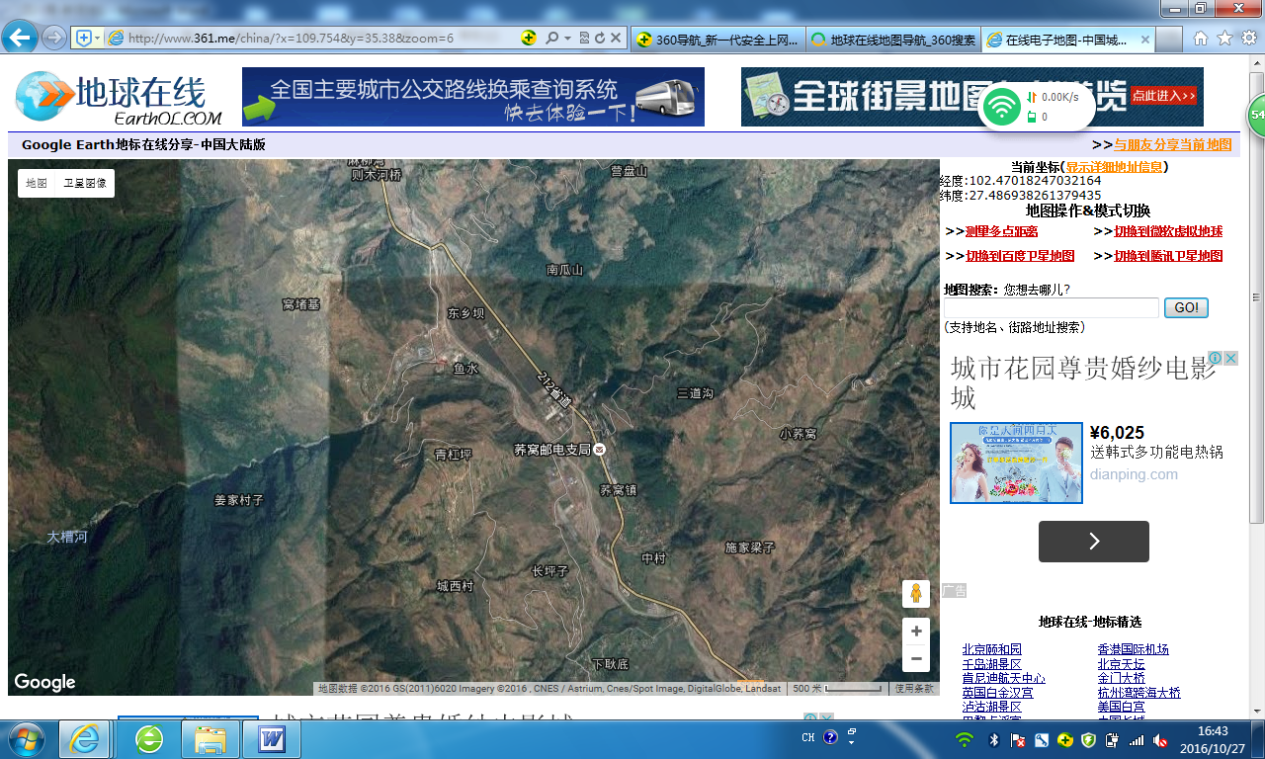
500m
地图比例尺
A
B
姜家村
S212
断层：N30°W/NE∠55°
C
则
木
河
D
南瓜山
三道沟
中村
S212
荞窝镇
青杠坪
东乡坝
长坪子
小荞窝
荞窝水准
沿S212向东南约20公里至普格县
荞窝跨断层流动水准监测场地卫星图

